Sprint 3 - Challenge Locaweb 2026
Disciplina: Data Warehousing & Advanced Data Integration

GRUPO: Dataway | Turma: 1TSCPV

INTEGRANTES:
- Isabella Heder - RM561300
- João Victor Dalessio - RM561050
- Paulo Luchini - RM561477
- Angelo Rabello - RM561926
- Milena Barbosa - RM558913

1. ARQUITETURA DA SOLUÇÃO

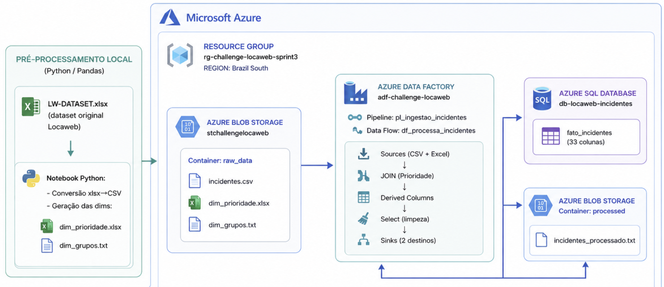

A arquitetura proposta para a Sprint 3 do Challenge Locaweb implementa um pipeline completo de ingestão, transformação e persistência de dados utilizando recursos PaaS (Platform as a Service) do Microsoft Azure, organizados em um Resource Group único na região Brazil South.

O fluxo se inicia com uma camada de pré-processamento local executada em ambiente Python (notebook Jupyter), responsável por: (i) converter o arquivo original LW-DATASET.xlsx (fornecido pela Locaweb) para o formato CSV padronizado com encoding UTF-8-sig e separador ponto-e-vírgula, (ii) gerar uma tabela dimensional dim_prioridade.xlsx com informações sobre níveis de criticidade, SLAs em horas e cores para dashboard e (iii) extrair e classificar os grupos designados em um arquivo dim_grupos.txt, categorizando-os por área de responsabilidade (Infraestrutura, Aplicação ou Negócio). Essa etapa garante a padronização dos dados e a criação de dimensões de enriquecimento que serão utilizadas posteriormente no JOIN realizado dentro do Data Factory. Após o pré-processamento, os três arquivos resultantes são carregados manualmente para o Azure Blob Storage.

O fluxo da Azure é dividido em três camadas principais:

(1) Camada de Origem: três arquivos heterogêneos (CSV, XLSX e TXT)
armazenados no Azure Blob Storage, representando os dados brutos do
ServiceNow e duas dimensões de enriquecimento (prioridade e grupos);

(2) Camada de Transformação: orquestrada pelo Azure Data Factory por
meio de um Pipeline que executa um Data Flow contendo Sources, JOIN,
Derived Columns (com mais de 18 expressões de transformação), Select
e múltiplos Sinks;

(3) Camada de Destino: persistência paralela em dois destinos —
Azure SQL Database (banco analítico estruturado) e arquivo TXT no
Blob Storage (backup auditável), atendendo ao requisito de múltipla
persistência.

Esta arquitetura garante escalabilidade (processamento distribuído),
rastreabilidade (via colunas DT_CARGA e NMN_USUARIO_CARGA) e abre
caminho para integrações futuras com ferramentas de visualização e
análise como o Power BI.

2. EVIDÊNCIAS DA INFRAESTRUTURA PaaS
Para a execução do Challenge, foram provisionados quatro recursos PaaS no portal Azure, todos agrupados no Resource Group "rg-challenge-locaweb-sprint3" na região Brazil South.

Resource Group com todos os recursos:
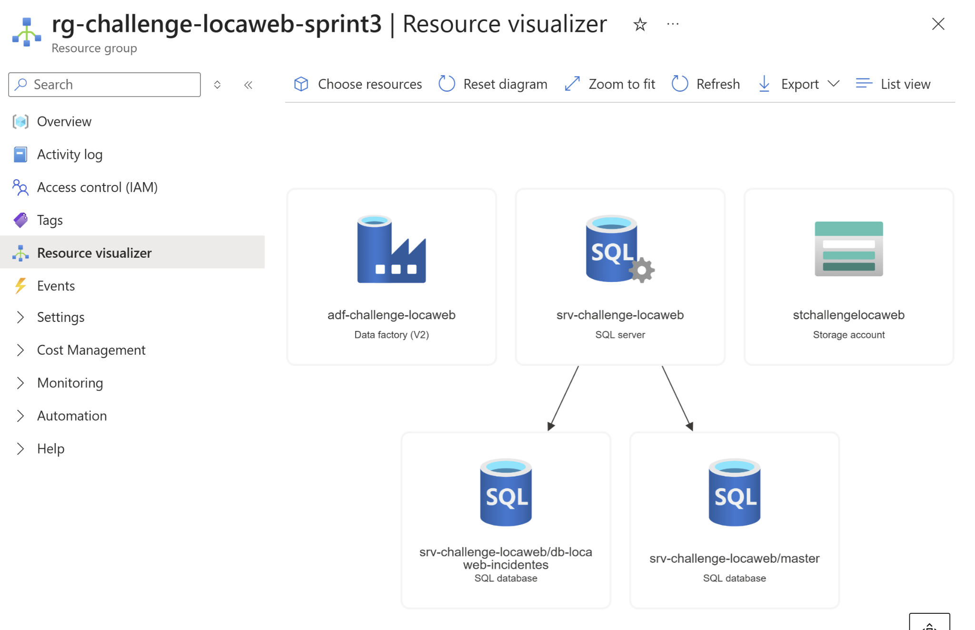

O Resource Group concentra todos os recursos do projeto, facilitando o gerenciamento, controle de custos e o desligamento posterior do ambiente. Contém: Storage Account, SQL Server, SQL Database e Data Factory.

Storage Account + containers:
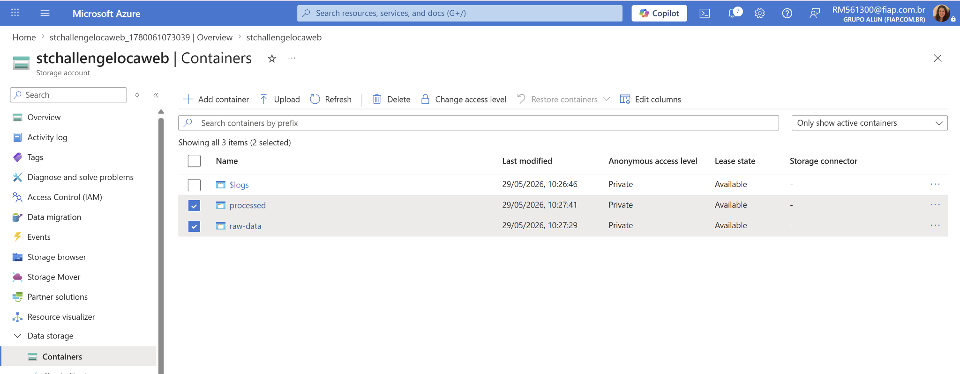
Arquivos dentro do container raw:
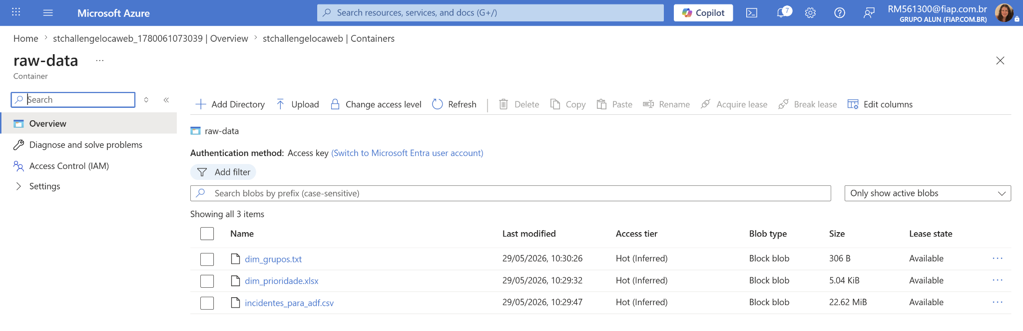
O Storage Account foi configurado com dois containers privados: "raw-data" (que armazena os três arquivos de origem do pipeline: incidentes.csv, dim_prioridade.xlsx e dim_grupos.txt) e "processed" (destinado a receber o arquivo TXT consolidado após o processamento).

SQL SERVER
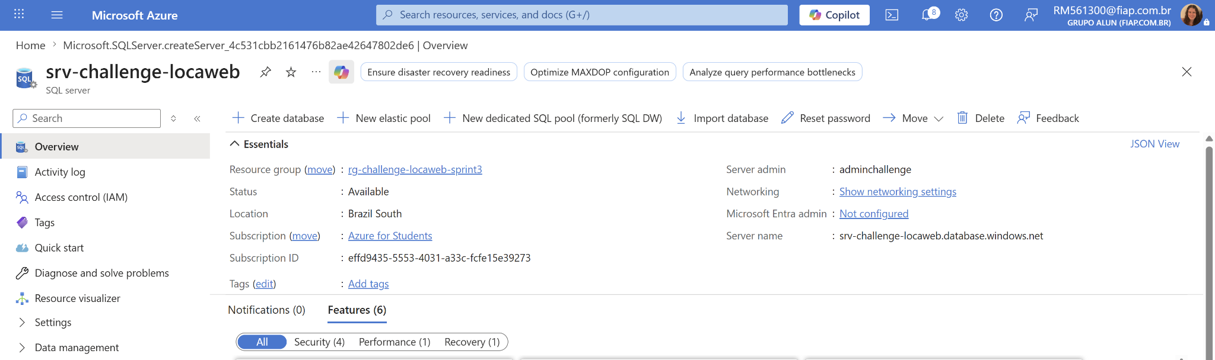
SQL DATABASE
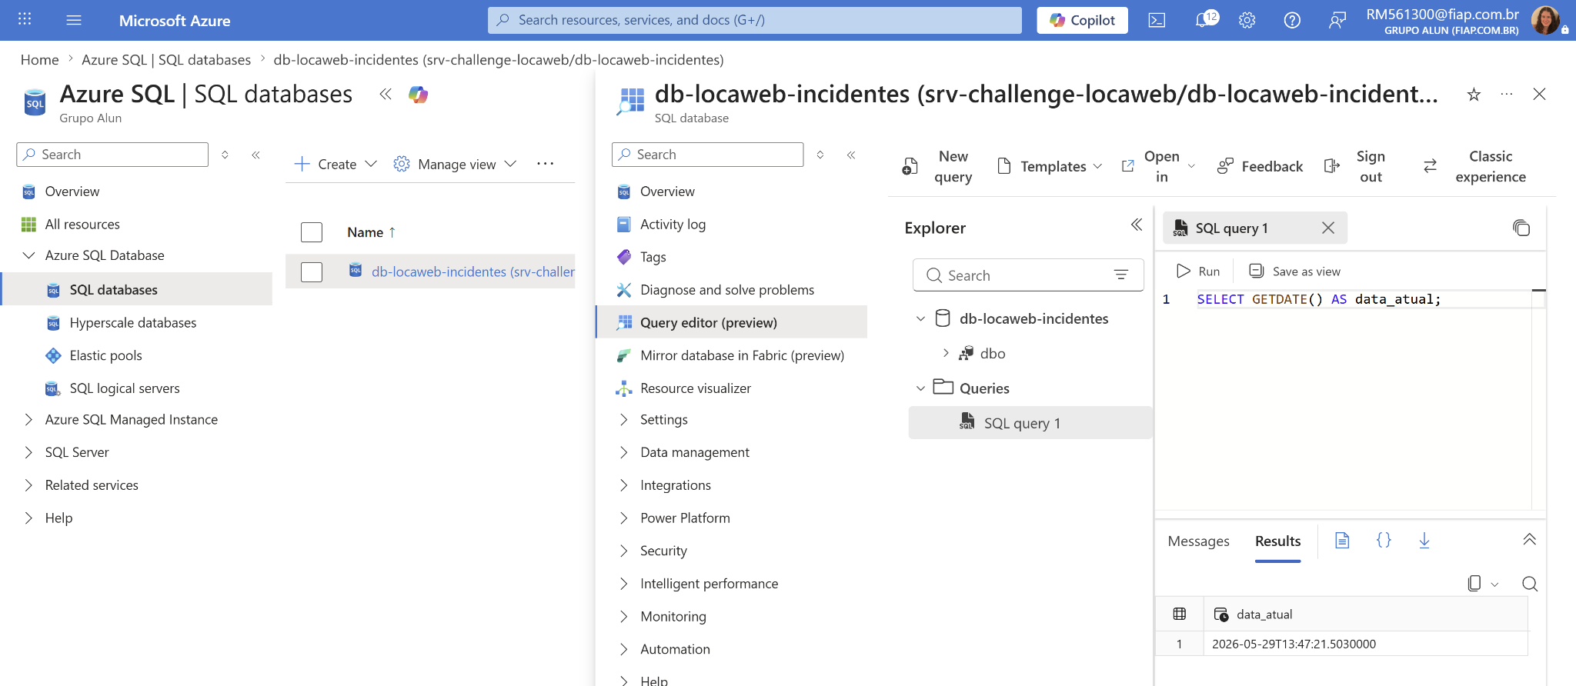
ADF
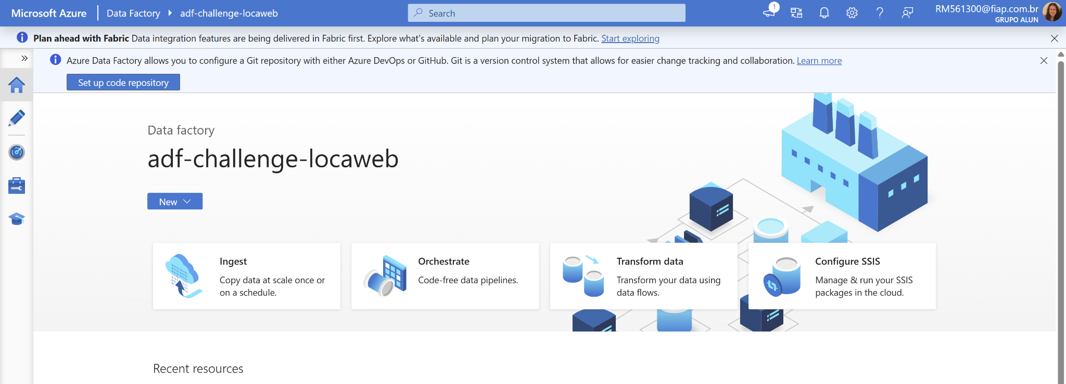
O Azure SQL Database foi configurado no tier "Basic" (5 DTU), suficiente para os volumes do desafio. O firewall foi configurado para permitir conexões de serviços Azure (necessário para o ADF) e do IP do desenvolvedor (acesso ao Query Editor). A tabela "fato_incidentes" foi criada via script DDL antes da execução do pipeline.

3. DATA FLOW (ETL)
O Azure Data Factory atua como ferramenta central de orquestração ETL, abrigando os componentes responsáveis pelas conexões (Linked Services), representações dos dados (Datasets), regras de transformação (Data Flows) e fluxo de execução (Pipelines). Foram configurados dois Linked Services (um para o Blob Storage e outro para o Azure SQL Database), quatro Datasets (CSV, Excel, TXT e Tabela SQL) e um Data Flow contendo todas as transformações exigidas pelo desafio.

canvas do Data Flow completo:
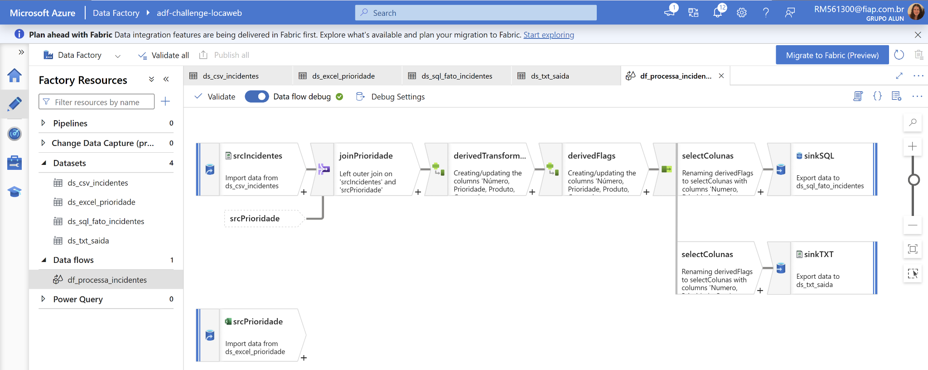
O Data Flow é estruturado em seis etapas sequenciais:

(1) srcIncidentes — Source que lê o arquivo incidentes.csv do Blob Storage, contendo aproximadamente 122 mil registros de incidentes com 19 colunas originais.

(2) srcPrioridade — Source que lê a dimensão dim_prioridade.xlsx, trazendo metadados de criticidade, SLAs e cores para dashboard.

(3) joinPrioridade — Transformação JOIN do tipo Left Outer Join entre srcIncidentes e srcPrioridade, utilizando a coluna "Prioridade" como chave de junção. Essa etapa atende ao requisito de múltiplas origens com integração no ADF.

(4) derivedTransformacoes — Primeira transformação Derived Column, responsável pela maior parte do enriquecimento dos dados. Cria mais de 18 novas colunas, incluindo flags binárias (tem_resolucao, tem_pai, tem_produto, tem_categoria, tem_subcategoria, tem_item_config, tem_CF), tratamento de valores nulos (Resolvido, Produto, Categoria, Subcategoria, Item_Configuracao, Codigo_Fechamento, Solucao), classificação inteligente baseada em regras de negócio e colunas obrigatórias de auditoria (DT_CARGA com currentUTC() e NMN_USUARIO_CARGA com o RM do aluno).

(5) derivedFlags — Segunda transformação Derived Column, criando duas flags numéricas relacionadas ao indicador de KPI: kpi_violado (1 quando KPI Violado? = 'SIM', 0 caso contrário) e kpi_nao_aplicavel (1 quando o incidente não entrou para análise de KPI, 0 caso contrário).

(6) selectColunas — Transformação Select utilizada para limpar o schema final, removendo colunas duplicadas (versões com e sem acentos) e padronizando os nomes das colunas para o formato exigido pela tabela SQL de destino (sem espaços e sem caracteres especiais).

Derived Columns:
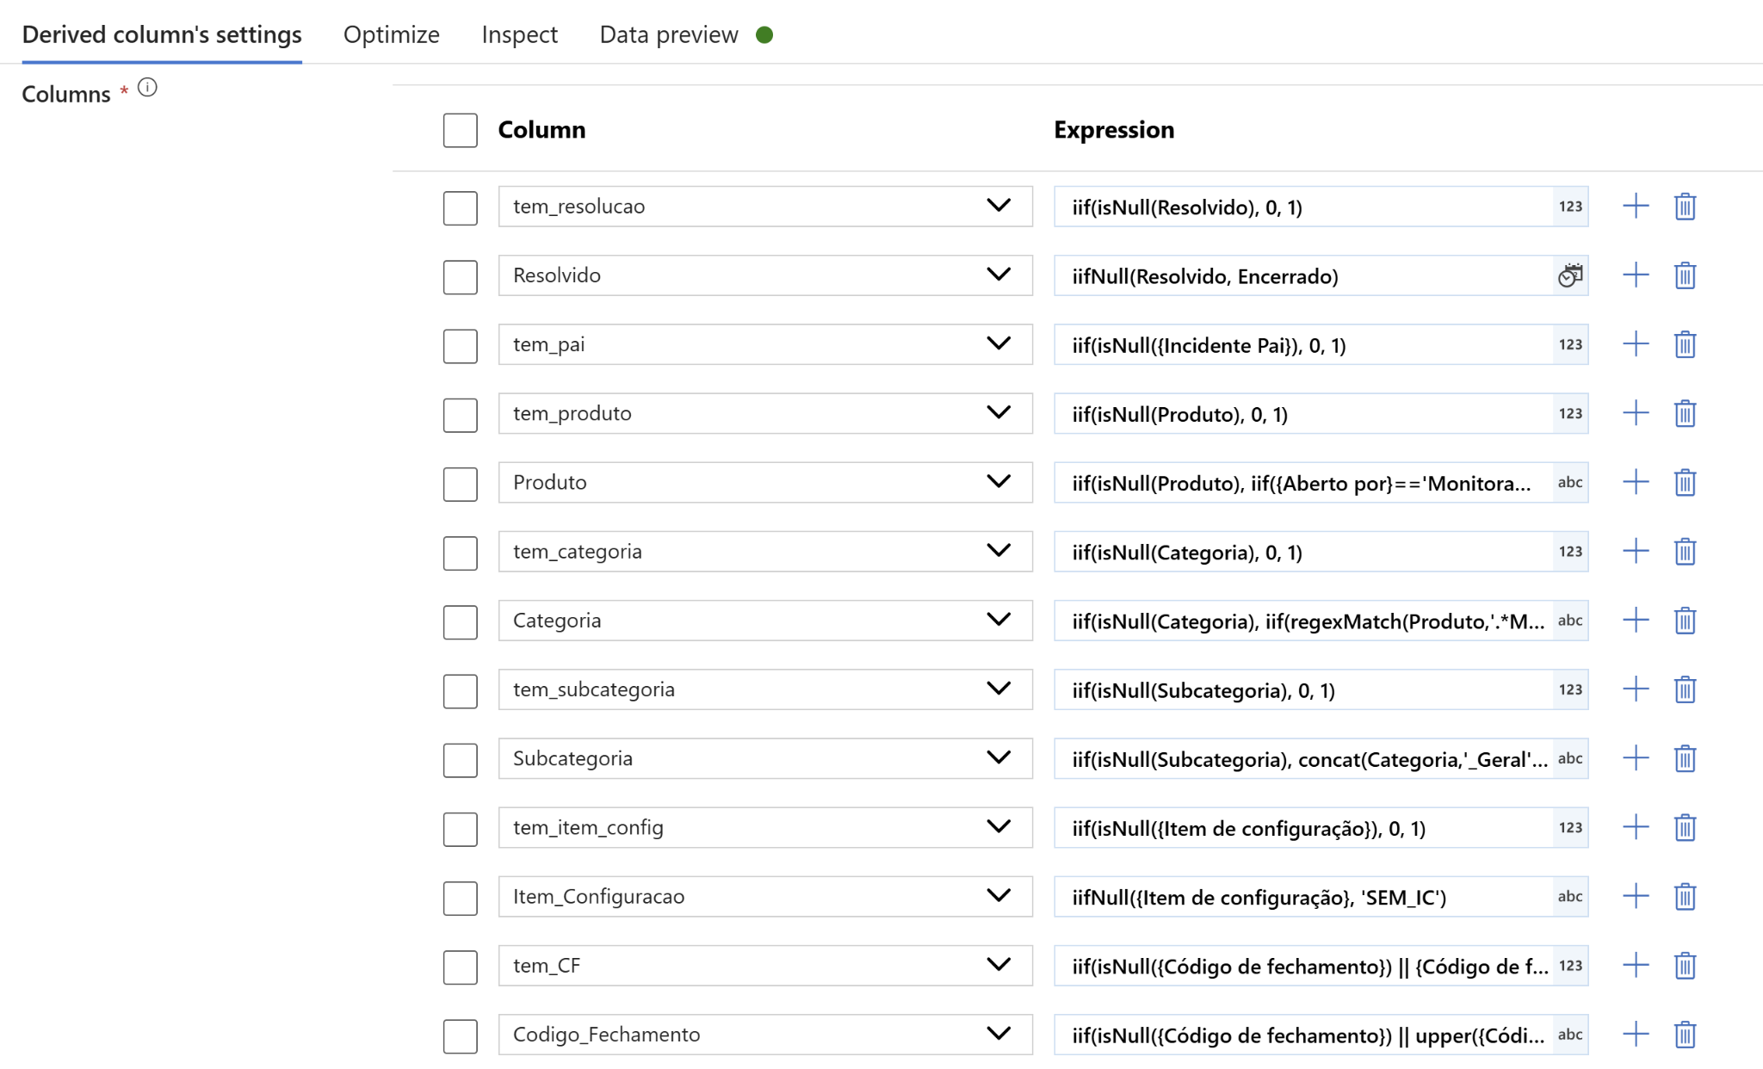
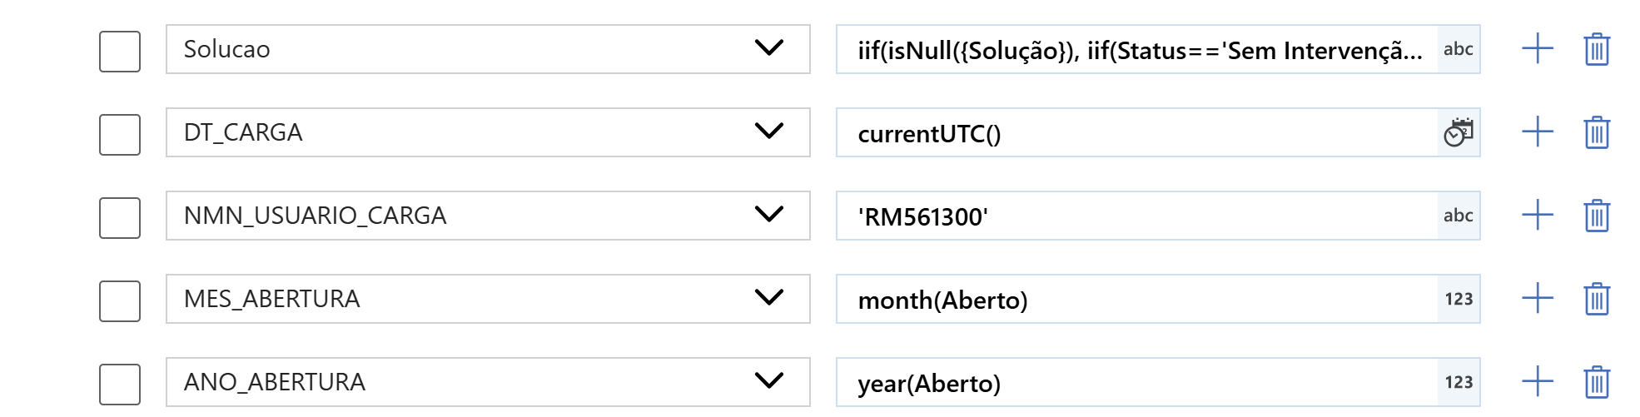
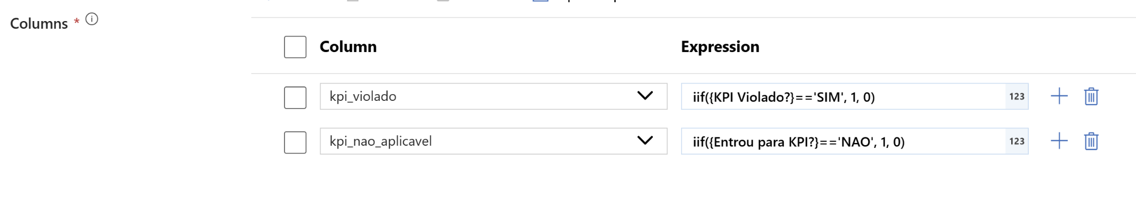

Conforme exigência do desafio, todas as transformações de dados (padronização, limpeza, enriquecimento e criação de novas colunas) foram implementadas dentro do Azure Data Factory, em um Data Flow denominado "df_processa_incidentes". Este componente representa o coração do pipeline ETL.

A imagem acima ilustra exemplos das expressões nativas do ADF utilizadas, como iif(), iifNull(), isNull(), case(), instr(), concat(), upper(), year(), month() e currentUTC(). A lista completa das funções e suas regras está documentada no arquivo colunas_derivadas.txt, anexo a este projeto.

Conteúdo do colunas_derivadas.txt (incluso no .docx):

| COLUNA | FUNÇÃO AZURE ADF |
|---------------------|-------------------------------------------------------------------------------|
| tem_resolucao | iif(isNull(Resolvido), 0, 1) |
| Resolvido | iifNull(Resolvido, Encerrado) |
| tem_pai | iif(isNull({Incidente Pai}), 0, 1) |
| tem_produto | iif(isNull(Produto), 0, 1) |
| Produto | iif(isNull(Produto), iif({Aberto por}=='Monitoramento','MONITORING_AUTO','MANUAL_NAO_CLASSIFICADO'), Produto) |
| tem_categoria | iif(isNull(Categoria), 0, 1) |
| Categoria | iif(isNull(Categoria), iif(instr(Produto,'MONITORING')>0,'INFRA_Monitoramento','NAO_CLASSIFICADO_OUTROS'), Categoria) |
| tem_subcategoria | iif(isNull(Subcategoria), 0, 1) |
| Subcategoria | iif(isNull(Subcategoria), concat(Categoria,'_Geral'), Subcategoria) |
| tem_item_config | iif(isNull({Item de configuração}), 0, 1) |
| Item_Configuracao | iifNull({Item de configuração}, 'SEM_IC') |
| tem_CF | iif(isNull({Código de fechamento}) || {Código de fechamento}=='Outro', 0, 1) |
| Codigo_Fechamento | iif(isNull({Código de fechamento}) || upper({Código de fechamento})=='OUTRO', iif(Status=='Sem Intervenção','AUTO_SEM_INTERVENCAO',iif(Status=='Encerrado Automaticamente','AUTO_ENCERRADO','NAO_DOCUMENTADO')), {Código de fechamento}) |
| Solucao | iif(isNull({Solução}), iif(Status=='Sem Intervenção','SEM_SOLUCAO',iif(!isNull(Resolvido),'NAO_DOCUMENTADA','SEM_SOLUCAO')), {Solução}) |
| kpi_violado | iif({KPI Violado?}=='SIM', 1, 0) |
| kpi_nao_aplicavel | iif({Entrou para KPI?}=='NAO', 1, 0) |
| ANO_ABERTURA | year(Aberto) |
| MES_ABERTURA | month(Aberto) |
| DT_CARGA | currentUTC() |
| NMN_USUARIO_CARGA | 'RM561300' |
=================================================================

DESCRIÇÃO:
Este arquivo contém todas as funções de transformação utilizadas dentro
do Azure Data Factory para criar e enriquecer as colunas do dataset de
incidentes da Locaweb. As funções foram aplicadas em uma transformação
do tipo "Derived Column" no Data Flow df_processa_incidentes, permitindo
padronizar valores nulos, criar flags binárias e adicionar colunas de
auditoria (DT_CARGA, NMN_USUARIO_CARGA).

5. EVIDÊNCIAS DA EXECUÇÃO:
Pipeline executado com sucesso (Monitor):
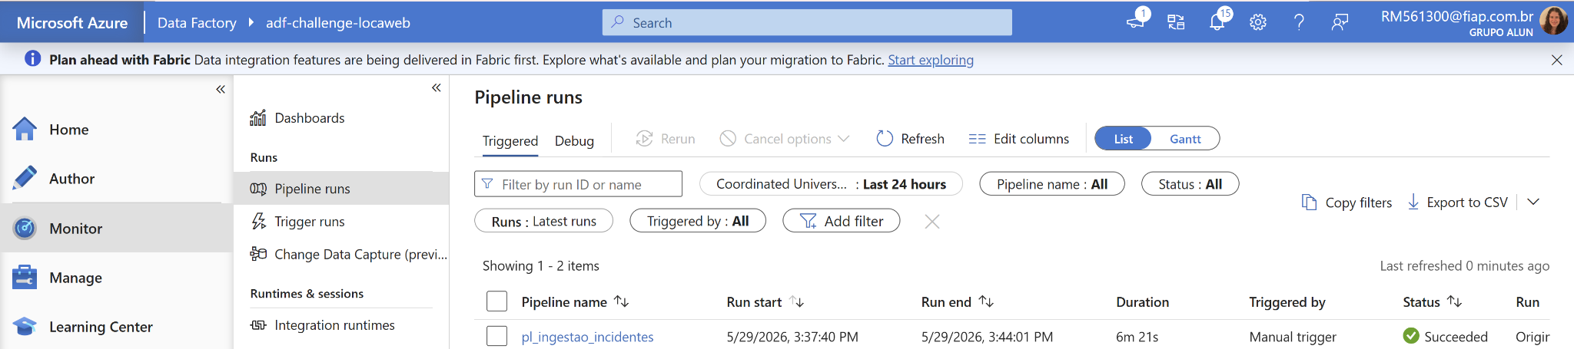

SELECT COUNT(*) FROM fato_incidentes:
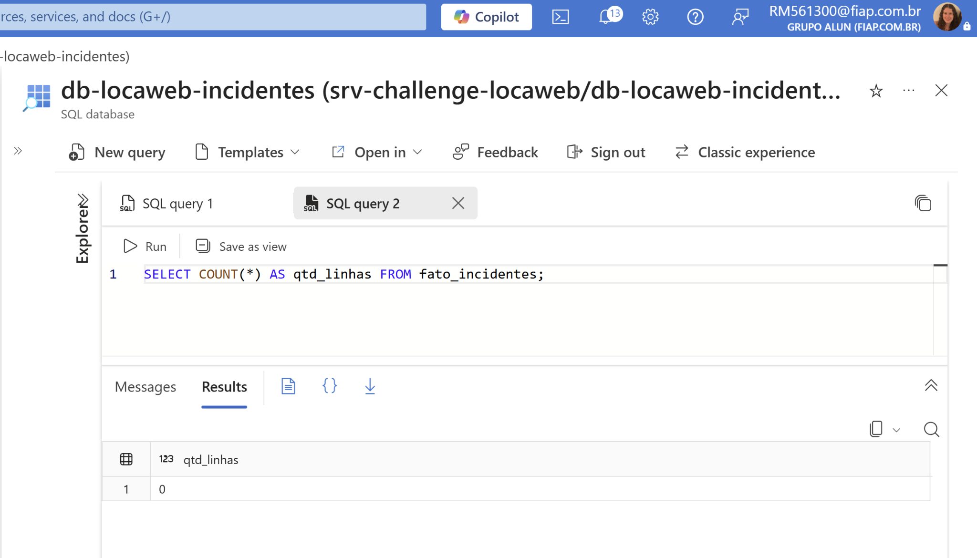

SELECT TOP 10 mostrando dados:
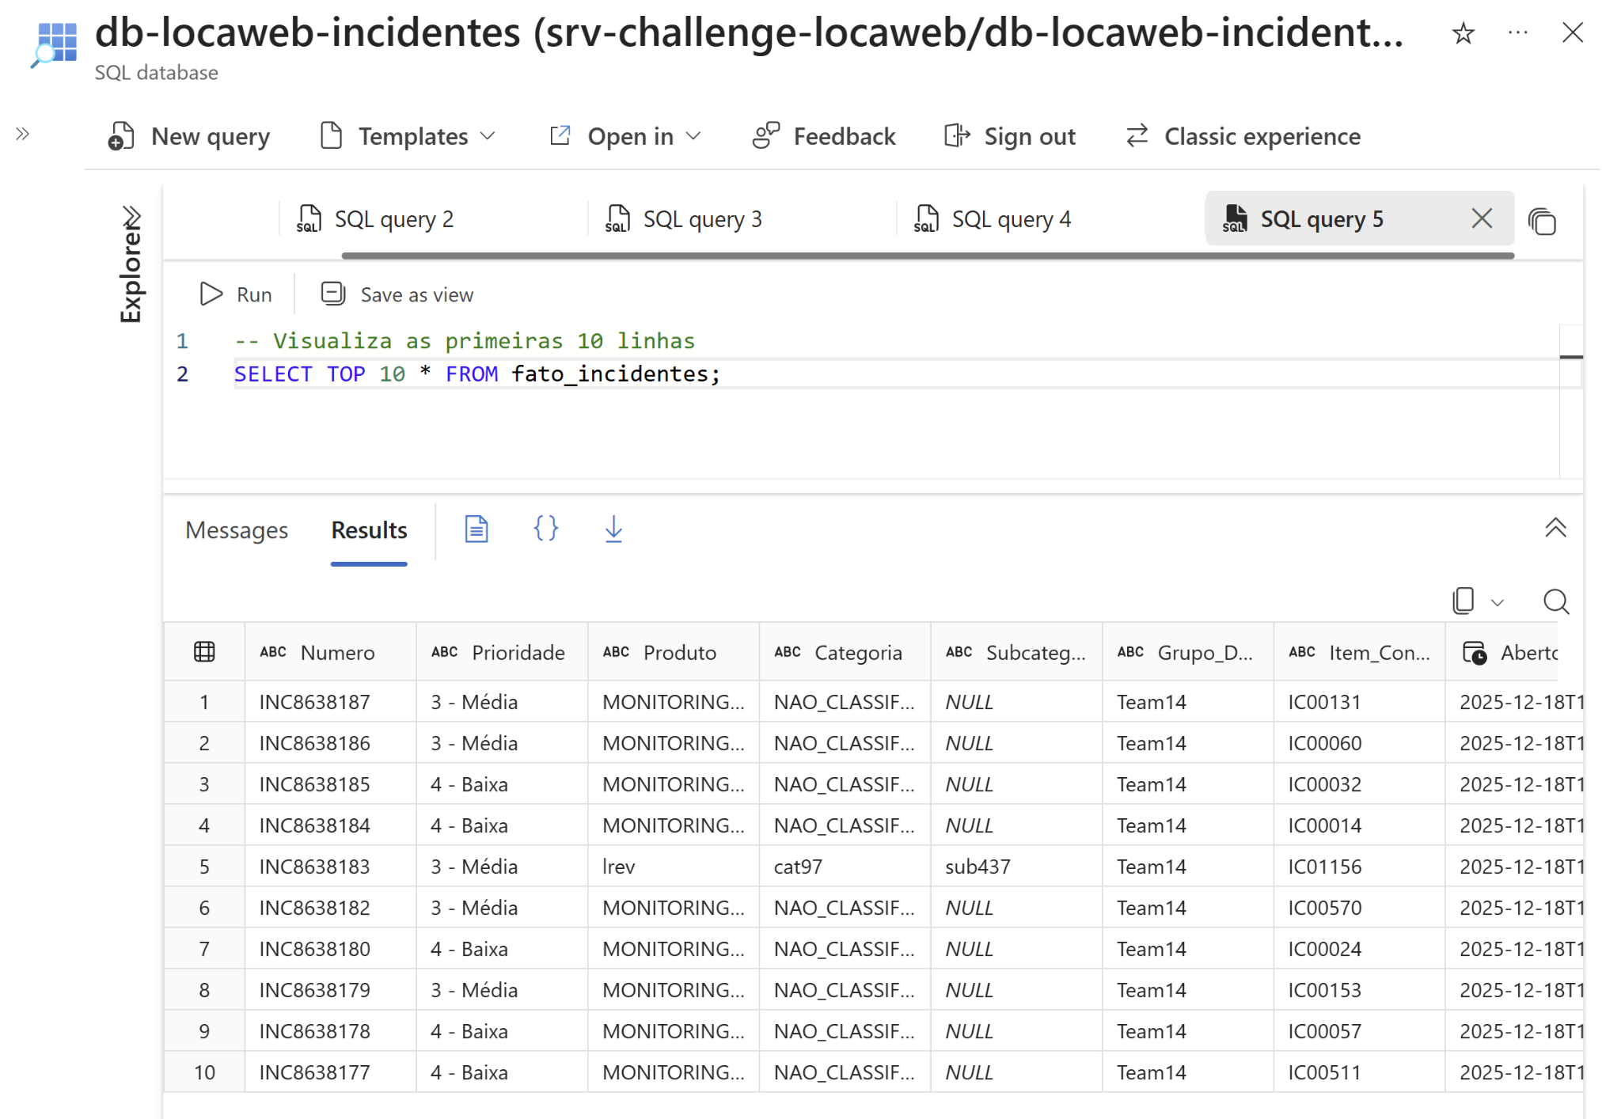

Testando:
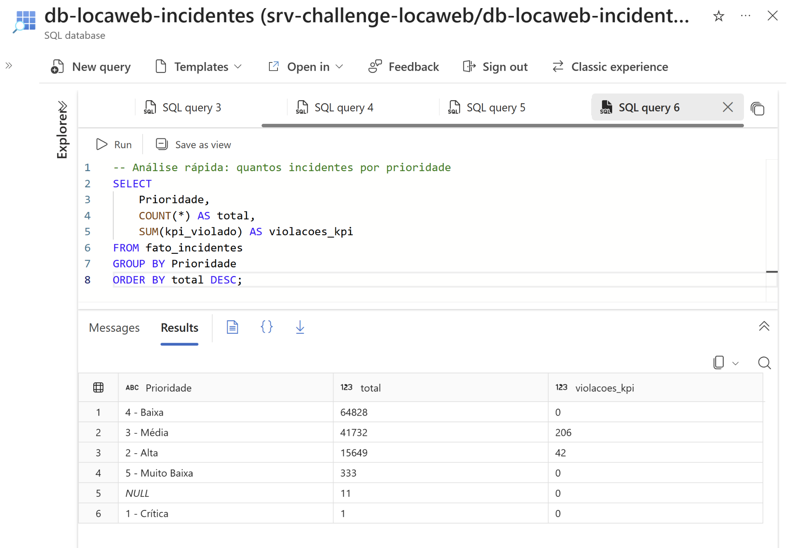

arquivo TXT no Blob Storage:
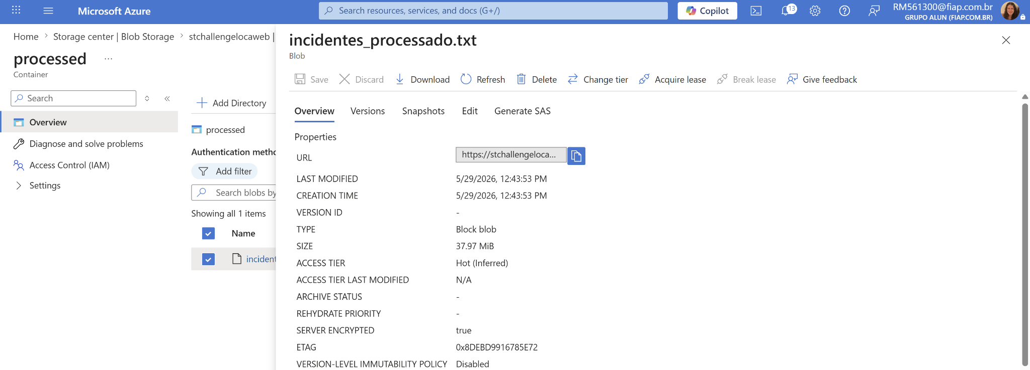

Criação de tabela fato no SQL Database:
ps: colocamos números altos nos VARCHARs porque ao rodarmos o pipeline (trigger) deu erro na questão de terem valores muito grandes que não caberiam no VARCHAR

-- TABELA: fato_incidentes

CREATE TABLE fato_incidentes (
-- Chaves e identificação
Numero VARCHAR(255) NOT NULL,

-- Atributos principais
Prioridade VARCHAR(100),
Produto VARCHAR(500),
Categoria VARCHAR(500),
Subcategoria VARCHAR(500),
Grupo_Designado VARCHAR(500),
Item_Configuracao VARCHAR(500),

-- Datas
Aberto DATETIME2,
Resolvido DATETIME2,
Encerrado DATETIME2,

-- Métricas
Duracao BIGINT,

-- Resolução / Solução
Codigo_Fechamento VARCHAR(500),
Descricao_Resumida NVARCHAR(MAX),
Solucao NVARCHAR(MAX),
Aberto_Por VARCHAR(500),
Incidente_Pai VARCHAR(255),
Status VARCHAR(200),

-- KPI textual
Entrou_Para_KPI VARCHAR(20),
KPI_Violado_Texto VARCHAR(50),

-- Flags binárias (criadas no ADF)
tem_resolucao INT,
tem_pai INT,
tem_produto INT,
tem_categoria INT,
tem_subcategoria INT,
tem_item_config INT,
tem_CF INT,
kpi_violado INT,
kpi_nao_aplicavel INT,

-- Enriquecimento da dim_prioridade (vindo do JOIN)
SLA_Horas INT,
Criticidade_Nivel VARCHAR(50),
Cor_Dashboard VARCHAR(20),

-- Colunas derivadas adicionais
ANO_ABERTURA INT,
MES_ABERTURA INT,

-- Auditoria (obrigatórias do desafio)
DT_CARGA DATETIME2,
NMN_USUARIO_CARGA VARCHAR(50)
);

